1°) Montage différentiel : 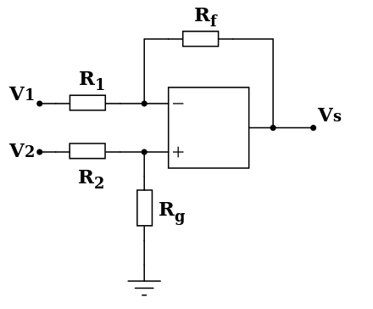h
Remarques :
Sur la sortie on pourra trouver une résistance
En // sur Rf on pourra trouver une résistance
R1 pourra être constitué d’un filtre en T
R2 pourra être constitué d’un filtre en T
Sur Rg on pourra trouver un résistance

2°) Montage en courant (peu usité)
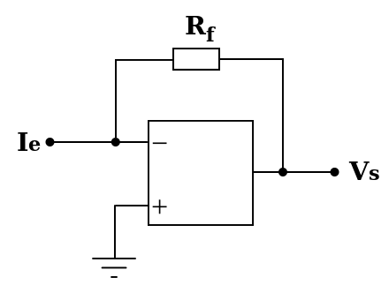

3°) Montage non inverseur :
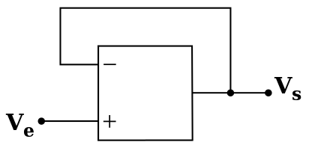
Remarque :
- Resistance sur la sortie
- Resistance entre sortie et V⁻
- Filtre en L ou en T sur V+

4°) Montage sommateur :

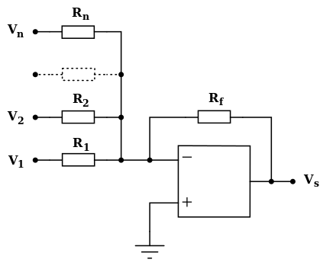
Remarques :
- On pourra trouver une résistance sur la sortie
- R1 à Rn pourront être un filtre en L ou T
- Sur V+ , on pourra trouver R ou RC

5°) montage intégrateur :
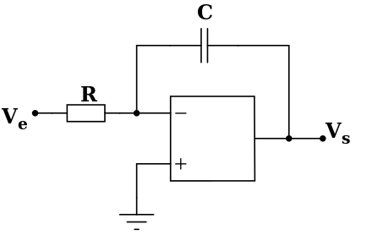

Remarques :
- Sur la sortie on pourra trouver une résistance
- Sur la sortie on pourra trouver un potard branché sur C
- R pourra être un filtre en L ou en T

6°) Montage dérivateur :
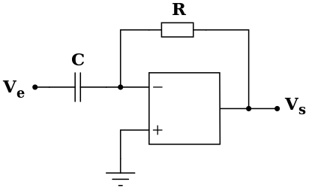

Remarques :
- Sur la sortie on pourra trouver une résistance
- Sur la sortie on pourra trouver un potard branché sur C
- R pourra être un filtre en L ou en T
- R pourra être une résistance en // avec un RC en série

7°) Montage : Z (peu utilisé) : pourrait être utilisé dans la regul des excitations d’alternateur
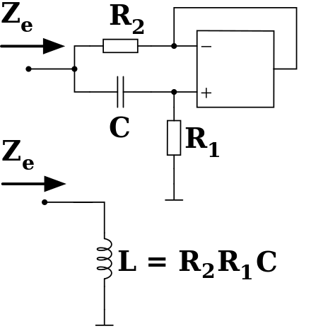
Ex : 10k 10k 10-6 =100 H
10k 10k 0.01.10-6 = 1H
1k 1k 0.01 10-6 = 10mH

8°) Amplificateur d’instrumentation :

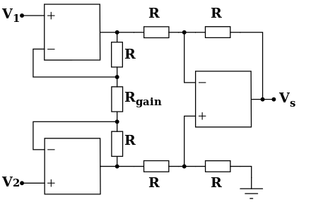

Remarques :
- Chaque R pourrait doublé d’un C
- - on pourrait trouver un potard pour le gain

9°) Impédance négative : (peu utilisée dans notre métier)

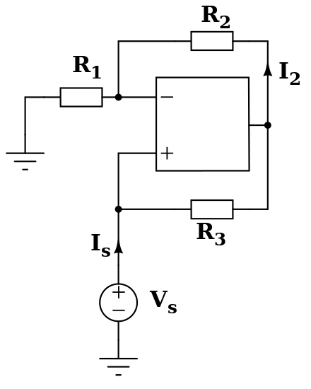

10°) Redresseur simple alternance :
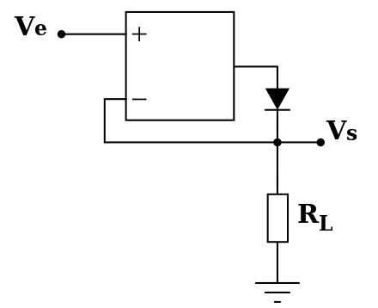

11°) Détecteur valeur crête :
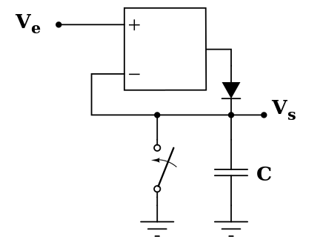

12°) Amplificateur logarithmique : (peu utilisé dans notre métier)

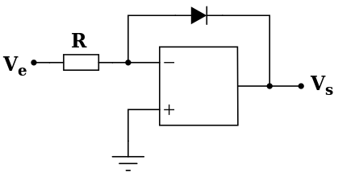

13°) Amplificateur exponentiel :

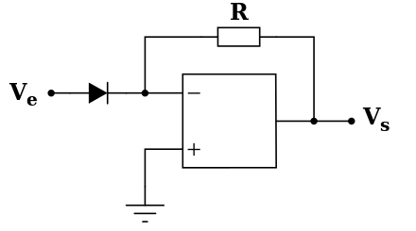

14°) Comparateur à seuil non inverseur
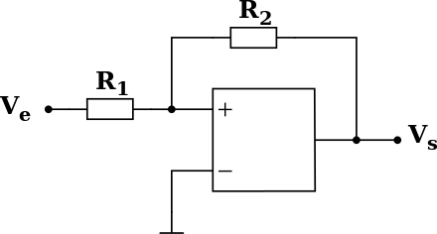

Remarques :
- Sur la sortie on pourra trouver une résistance
- Sur la sortie on pourra trouver un potard branché sur R2
- R2 pourra être un filtre RC //, un filtre en T
- R1 pourra être un filtre en L ou en T

15°) Comparateur à 2 seuils inverseur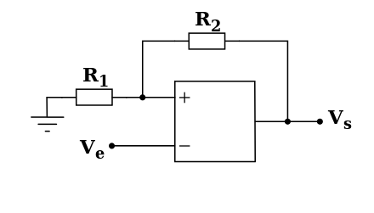

Généralités :
Une résistance pourra être constitué de plusieurs résistances en série ou en //, elles seront alors considérées comme un seul composant
Un condensateur pourra être constitué de plusieurs résistances en série ou en //, elles seront alors considérées comme un seul composant
Il sera courant de trouver R et C en // , ils deviennent alors un composant
Il sera courant de trouver R et C en série, ils deviennent alors un composant
Traitement des schémas :
Désolidariser les boitiers complexes
Il vaudra mieux traiter toutes les pattes des amplis qui vont au commun
- En direct
- A travers une R
- A travers une R et C en //
D’une façon générale :
Il vaudra mieux partir
- des borniers d’entrée
- des borniers de sortie
- des entrée + et – des amplis
Éventuellement faire des blocs, qui seront assemblés par le « RECONSTRUCTEUR »
Anomalies :
Court-circuite entre 2 potentiels différents : +V , 0 , -V

B°) Circuits Logiques :
Minimiser les coudes
Bascule RS : essayer de symétriser
Repérer les compteurs
Repérer les registres à décalage

C°) les alimentations simples de circuit électronique:
C-1°) alimentation monophasée mono-alternance

C-2°) alimentation monophasée double alternance-alternance

C-2°) alimentation monophasée double Pont de Graëtz monophasé

C-3°) alimentation triphasée mono-alternance

C-4°) alimentation triphasée double alternance-alternance

C-5°) alimentation triphasée double Pont de Graëtz monophasé

D°) les alimentations complexes de circuit électronique:

D1°) alimentation flyback UC2844N
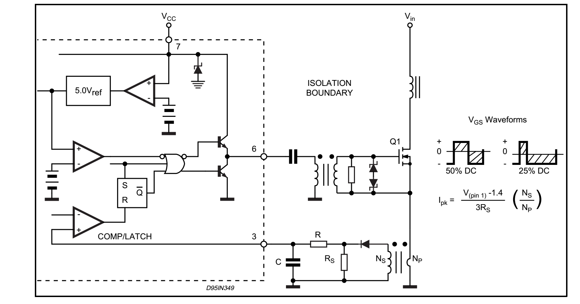
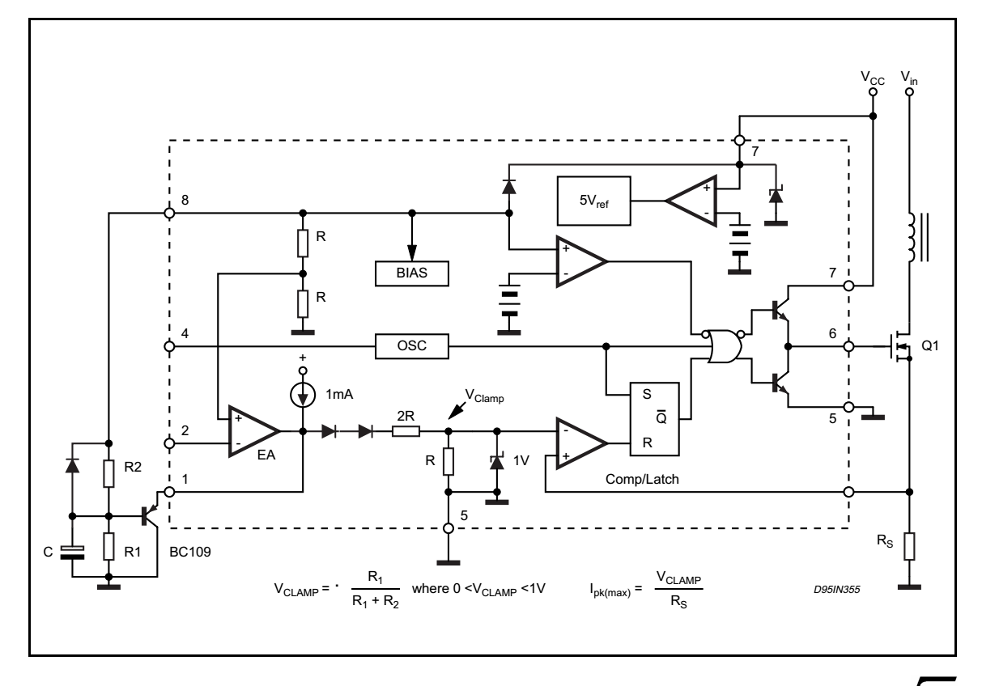

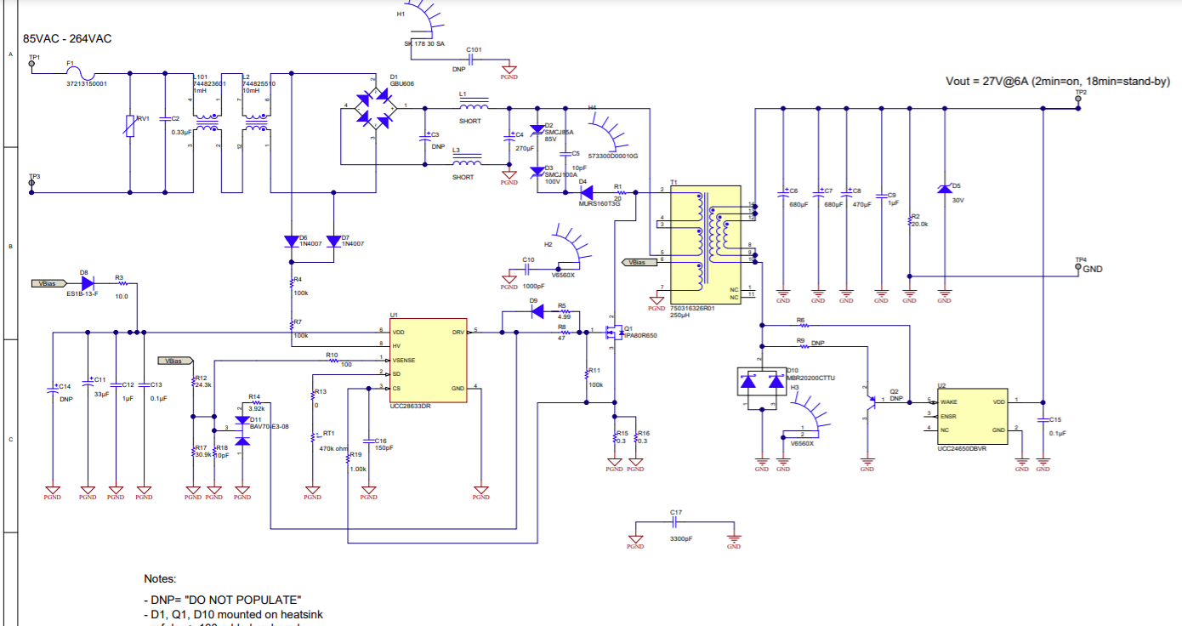

D1°) alimentation boost

D1°) alimentation forward

